Министерство образования Республики Беларусь

Учреждение образования «Белорусский государственный университет   
информатики и радиоэлектроники»

Факультет компьютерных систем и сетей

Кафедра информатики

Дисциплина: Информационные сети. Основы безопасности

ОТЧЁТ

к лабораторной работе №3

на тему

**Атаки при установке TCP-соединения и протоколов прикладного уровня**

Выполнил Даниленко И.А.

Проверил Лещенко Е. А.

Минск 2024

**СОДЕРЖАНИЕ**

1 Цель работы 3

2 Результат выполнения 4

ЗАКЛЮЧЕНИЕ 7

Приложение А Листинг кода 8

# 1 ЦЕЛЬ РАБОТЫ

Целью выполнения данной лабораторной работы является изучение теоретических сведений по работе адресации в сети Internet, физического, канального и транспортного уровней, а также разработка программы, реализующей работу TCP-протокола и атак на TCP-соединение.

# 2 РЕЗУЛЬТАТ ВЫПОЛНЕНИЯ

В ходе выполнения лабораторной работы было создано консольное приложение, реализующее работу TCP-протокола и атак на TCP-соединение. На рисунке 2.1 показана работа выполнения программы без различных атак на протокол TCP.

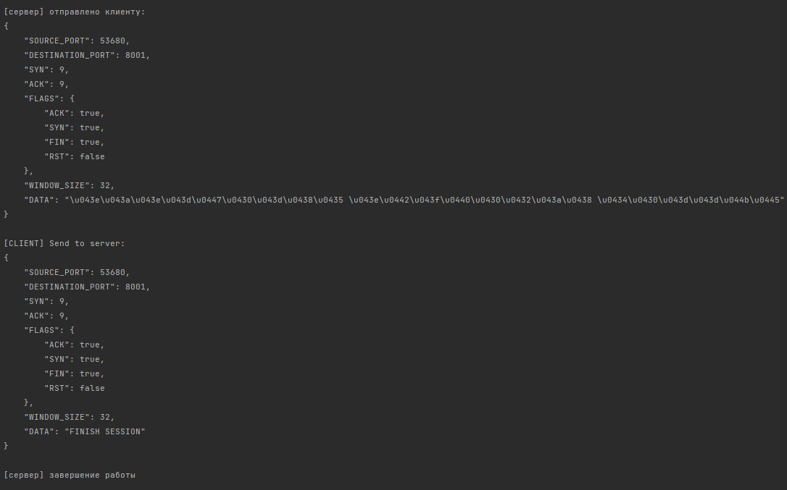

Рисунок 2.1 – Результат выполнения программы без атак

В качестве атак на протокол TCP были выбраны две атаки: SYN Flooding и TCP Reset Attack. На рисунке 2.2 показано выполнение работы атаки SYN Flooding. В этой атаке злоумышленник посылает большое количество SYN запросов на целевой сервер, но не завершает установку соединения, не отправляя ACK в ответ на SYN+ACK пакеты от сервера.

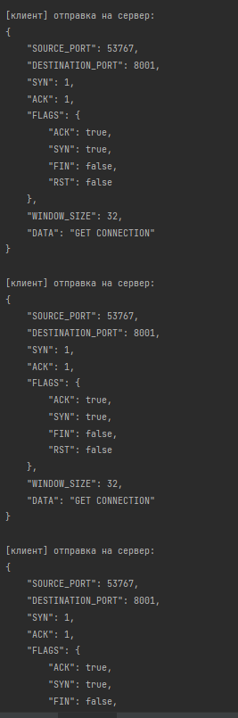

Рисунок 2.2 – Результат работы атаки SYN Flooding

Следующей атакой является TCP Reset Attack. Злоумышленник может подделать пакет RST (Reset) и отправить его на сервер или клиент, чтобы принудительно завершить TCP-соединение. Это может быть использовано для прерывания активного соединения и вызывать проблемы в работе приложения. На рисунке 2.3 показана работа выполнения атаки TCP Reset.

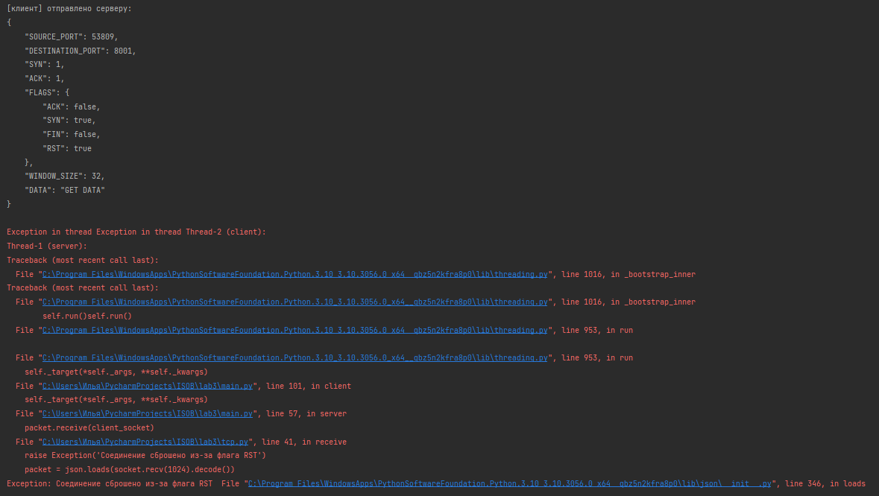

Рисунок 2.3 – Результат работы атаки TCP Reset

# ЗАКЛЮЧЕНИЕ

В ходе выполнения данной лабораторной работы были изучены теоретические сведения по работе адресации в сети Internet, физического, канального и транспортного уровней, а также была разработана программа, реализующая работу TCP-протокола и атак на TCP-соединение

# ПРИЛОЖЕНИЕ А Листинг кода

main.py

import socket

import threading

import time

from constants import IP_ADDRESS, SERVER_PORT, DATA_SIZE, MESSAGE

from tcp import TCPPacket, divide_into_packages

server_address = (IP_ADDRESS, SERVER_PORT)

BUFF_CLIENT = -1

BUFF_SERVER = 1

def server():

global BUFF_CLIENT

server_socket = socket.socket(socket.AF_INET, socket.SOCK_STREAM)

try:

server_socket.bind(server_address)

# start server

server_socket.listen(1)

print('[сервер] Сервер открыт для подключения', '\n')

time.sleep(0.5)

# get client connection

client_socket, client_address = server_socket.accept()

print(f'[сервер] соединение установлено с {client_address}', '\n')

time.sleep(0.5)

# get connection request from client and procces it to send back

packet = TCPPacket()

packet.receive(client_socket)

packet.SYN += packet.ACK

packet.flags['ACK'] = True

print('[сервер] отправка клиенту:')

print(packet, '\n')

packet.send(client_socket)

packet.receive(client_socket)

# SYN Flooding (серверная часть)

# while packet.data != 'GET DATA':

# packet.receive(client_socket)

if packet.data == 'GET DATA':

BUFF_CLIENT = packet.SYN + len(packet.data)

packet.data = MESSAGE

packets = divide_into_packages(packet, DATA_SIZE)

last_packet = None

i = 0

for packet_ in packets:

# fictional statement

if i > 0:

packet.receive(client_socket)

# TCP Reset Attack (Server side)

if packet.flags['RST']:

raise Exception('Соединение сброшено из-за флага RST')

# send one of the packets sing buffer variables

packet_.ACK = BUFF_CLIENT

packet_.flags['ACK'] = True

packet_.SYN = BUFF_SERVER

print('[сервер] отправлено клиенту:')

print(packet_, '\n')

packet_.send(client_socket)

last_packet = packet_

i += 1

packet.receive(client_socket)

# form and send finish request to client

last_packet.flags['FIN'] = True

last_packet.data = 'окончание отправки данных'

print('[сервер] отправлено клиенту:')

print(last_packet, '\n')

last_packet.send(client_socket)

# get from client confirmation to disconnect

last_packet.receive(client_socket)

if last_packet.data == 'FINISH SESSION':

print('[сервер] завершение работы', '\n')

client_socket.close()

server_socket.close()

finally:

client_socket.close()

server_socket.close()

def client():

global BUFF_SERVER

client_socket = socket.socket(socket.AF_INET, socket.SOCK_STREAM)

try:

# start client

client_socket.connect(server_address)

print('[клиент] установлено соединение с сервером.', '\n')

client_port = client_socket.getsockname()[1]

# get connection request

packet = TCPPacket(client_port, SERVER_PORT, 0, 1, DATA_SIZE, 'GET CONNECTION', syn=True)

print('[клиент] отправлено серверу:')

print(packet, '\n')

packet.send(client_socket)

while True:

packet.receive(client_socket)

# SYN Flooding (клиентская часть:)

# while True:

# print('[клиент] отправка на сервер:')

# print(packet, '\n')

# packet.send(client_socket)

# TCP Reset Attack (клиентская часть)

packet.flags['RST'] = True

# send confirmation to server about finishing connection

if packet.flags['FIN']:

packet.data = 'FINISH SESSION'

print('[CLIENT] Send to server:')

print(packet, '\n')

packet.send(client_socket)

break

# после первого получения пакета

if BUFF_CLIENT != -1:

BUFF_SERVER = packet.SYN + len(packet.data)

packet.ACK = BUFF_SERVER

packet.SYN = BUFF_CLIENT

packet.flags['ACK'] = False

packet.data = 'GET DATA'

print('[клиент] отправлено серверу:')

print(packet, '\n')

packet.send(client_socket)

finally:

client_socket.close()

if __name__ == '__main__':

server_thread = threading.Thread(target=server)

client_thread = threading.Thread(target=client)

server_thread.start()

client_thread.start()

server_thread.join()

client_thread.join()

constants.py

IP_ADDRESS = '127.0.0.1'

SERVER_PORT = 8001

DATA_SIZE = 32

MESSAGE = 'test message'

**tcp.py**

import json

import socket

import time

class TCPPacket:

def __init__(self, source_port=None, destionation_port=None, syn_n=0,

ack_n=0, data_size=None,

data='', ack=False, syn=False, fin=False, rst=False) -> None:

self.source_port = source_port

self.destionation_port = destionation_port

self.SYN = syn_n # номер последовательности для установки соед

self.ACK = ack_n # номер для подтверждения получения данных

self.flags = {

'ACK': ack,

'SYN': syn,

'FIN': fin,

'RST': rst

}

self.data_size = data_size

self.data = data

def __str__(self) -> str:

return json.dumps({

'SOURCE_PORT': self.source_port,

'DESTINATION_PORT': self.destionation_port,

'SYN': self.SYN,

'ACK': self.ACK,

'FLAGS': self.flags,

'WINDOW_SIZE': self.data_size,

'DATA': self.data

}, indent=4)

def send(self, socket: socket.socket) -> None:

socket.sendall(self.__str__().encode())

time.sleep(0.5)

def receive(self, socket: socket.socket) -> None:

packet = json.loads(socket.recv(1024).decode())

self.__init__(packet['SOURCE_PORT'], packet['DESTINATION_PORT'],

packet['SYN'], packet['ACK'],

packet['WINDOW_SIZE'], packet['DATA'],

ack=packet['FLAGS']['ACK'],

syn=packet['FLAGS']['SYN'], fin=packet['FLAGS']['FIN'],

rst=packet['FLAGS']['RST'])

time.sleep(0.5)

def divide_into_packages(tcp_packet: TCPPacket, data_size: int) -> list[TCPPacket]:

size_of_data = data_size // 8

data = [tcp_packet.data[i:i + size_of_data] for i in range(0, len(tcp_packet.data), size_of_data)]

packets = []

for d in data:

packet = TCPPacket(tcp_packet.source_port,

tcp_packet.destionation_port,

tcp_packet.SYN, tcp_packet.ACK,

tcp_packet.data_size, d,

tcp_packet.flags['ACK'], tcp_packet.flags['SYN'],

tcp_packet.flags['FIN'], tcp_packet.flags['RST'])

packets.append(packet)

return packets